锐速破解教程

系统要求： Debian 7.X, 3.2.0-4-amd64

1.首先以root权限登录服务器（这样会省了很多事）

输入 ifconfig ，并记下eth0对应的MAC地址：

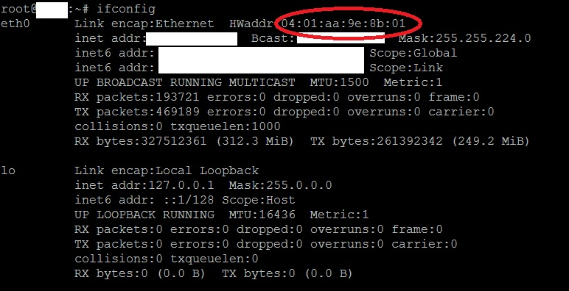

2. 打开包内的  锐速破解.jar 文件（如果打不开，请先安装JRE，下载地址： <http://javadl.oracle.com/webapps/download/AutoDL?BundleId=116030）>

输入刚刚记下的MAC地址：

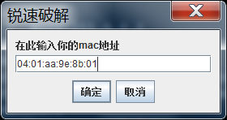

点击确定后，如图：

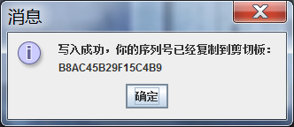

1. 接下来锐速就可以正常安装啦~

首先把安装文件拷贝到你的服务器上，下载WinSCP (地址： <http://winscp.net/download/winscp576.zip> )

解压之后打开这个： 

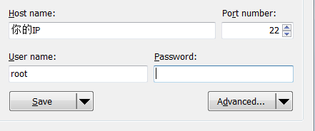输入密码，点login

进去后选中锐速安装文件夹，点击上传：

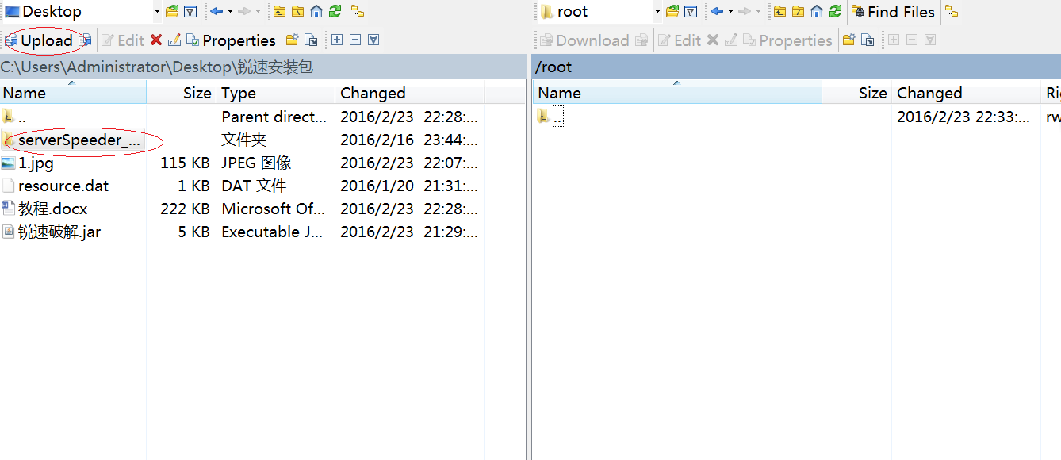

换成putty，输入如下命令：

bash serverSpeeder_2034-12-31/install.sh

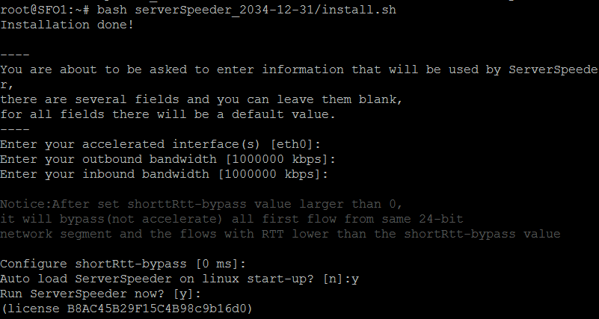

接下来一路回车即完成安装

最后看下效果：

